C:\Program Files\Microsoft Office\MEDIA\CAGCAT10\j0297707.wmf Φύλλα εργασίας Μελέτης Α τάξης

1. Αφού διαβάσεις το παραμύθι «Ο Γιάννης που δεν ήξερε το φόβο» ζωγράφισε κι εσύ μια στιγμή που ένιωσες ανατριχίλα, κάτι να σε γαργαλάει από την κορυφή ως τα νύχια, να σε τρομάζει, να σου δημιουργεί πανικό, να σου κόβει την ανάσα.

2. Θυμάσαι ποιες είναι οι φυσικές καταστροφές στον πλανήτη;

Γράψε μερικές :................................................................................

..........................................................................................................

3. Στην παρακάτω φωτογραφία βλέπεις τη γη μας ακόμη μία φορά σε κίνδυνο. Θα άκουσες φυσικά ότι ο εχθρός μας είναι αόρατος, ότι δηλαδή δεν μπορούμε να τον δούμε για να τον αποφύγουμε. Πιστεύεις ότι αυτό που συμβαίνει αυτή τη στιγμή στη γη είναι μια φυσική καταστροφή και γιατί;

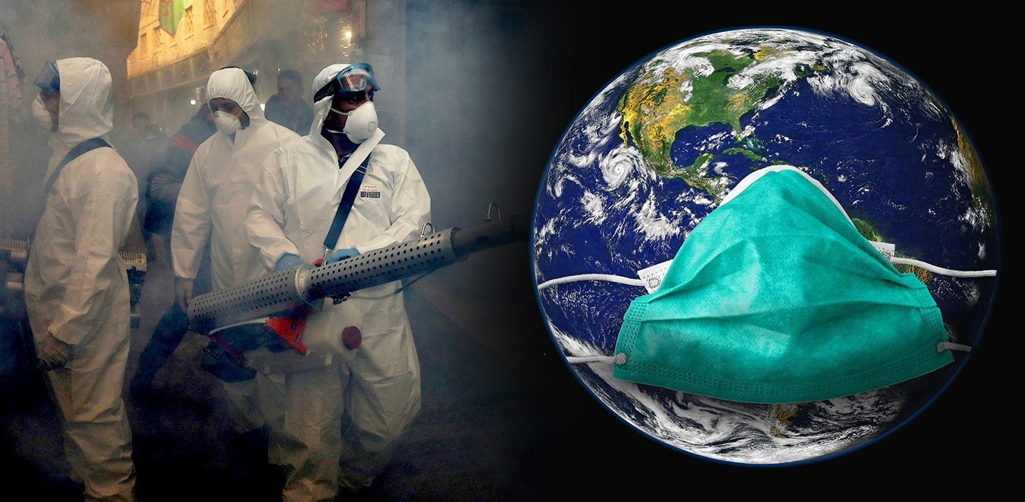

4. Ο Γιάννης δεν αισθανόταν ποτέ του φόβο και αντιμετώπιζε τους κινδύνους με χαμόγελο. Σκέψου και ζωγράφισε τρία πράγματα που μπορεί να κάνει ο/η συμμαθητής/τρια σου για να μη φοβάται.

5. Η μαμά σου εδώ και μερικές μέρες σου έχει αναφέρει ποια πράγματα φοβάται ο αόρατος εχθρός μας COVID-19. Κύκλωσε κι εσύ τη σωστή εικόνα.

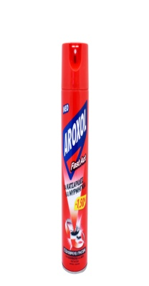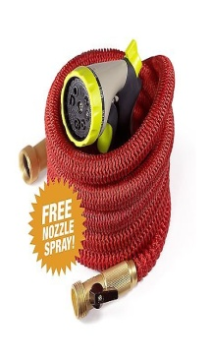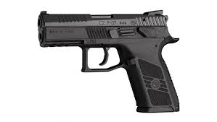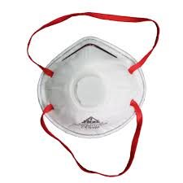  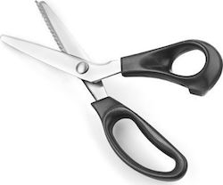  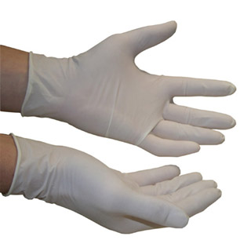

6. Γνωρίζεις ποιο είναι το κυριότερο όπλο μας ενάντια στον ιό;

Μ_ _ _ _ _ _ Σ _ _ _ _. Κάνε κι εσύ μια ωραία ζωγραφιά με το σύνθημα αυτό για να το δείξεις στους συμμαθητές σου στην πρώτη μας ζωντανή επικοινωνία.